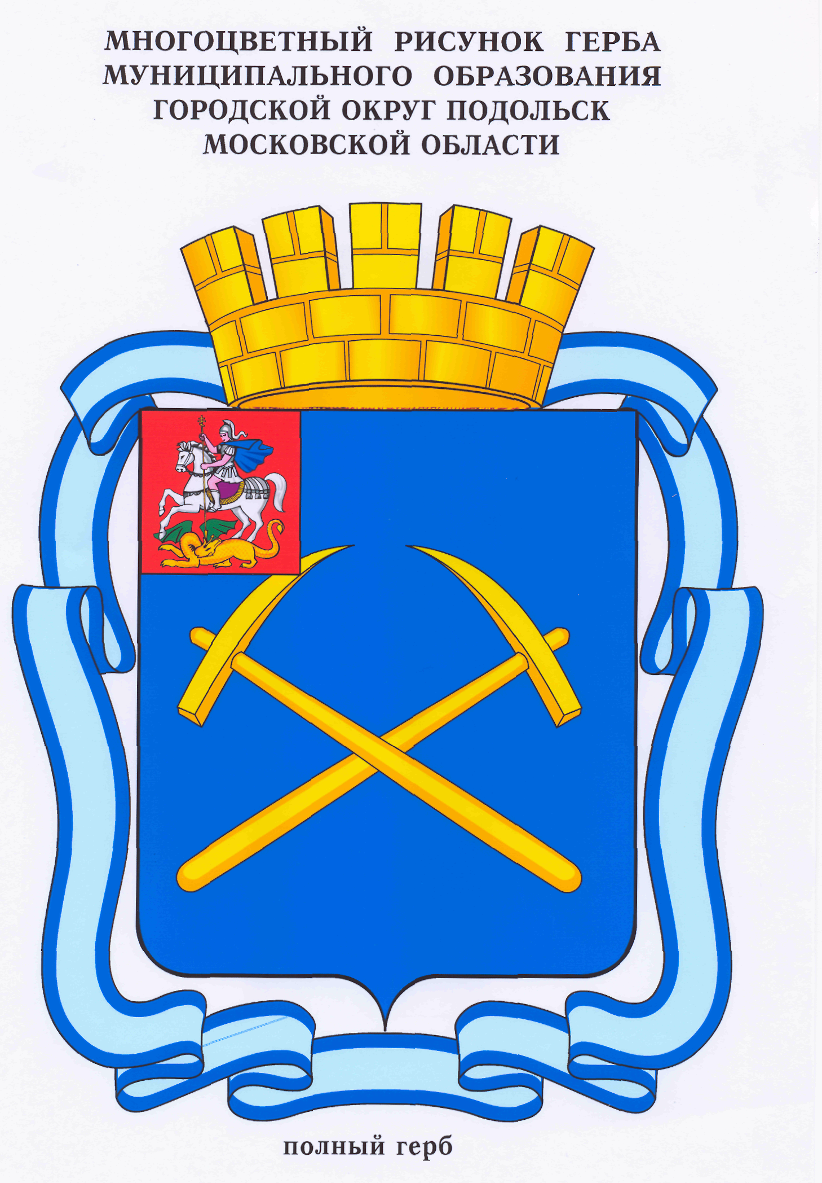

СОВЕТ ДЕПУТАТОВ
ГОРОДСКОГО ОКРУГА ПОДОЛЬСК МОСКОВСКОЙ ОБЛАСТИ

РЕШЕНИЕ

от 27 сентября 2012 г. № 21/1

О внесении изменений в решение Подольского городского Совета депутатов от 31 октября 2007г. №26/14 «Об утверждении новой редакции решения Подольского городского Совета депутатов от 25 октября 2005 года №2/9 «Об установлении земельного налога на территории города Подольска» (с учетом изменений)

С целью увеличения поступления доходов в местный бюджет и руководствуясь Налоговым кодексом РФ и Федеральным законом от 06.10.2003 № 131-ФЗ «Об общих принципах организации местного самоуправления в Российской Федерации»,

Совет депутатов городского округа Подольск решил:

1. Внести в решение Подольского городского Совета депутатов от 31 октября 2007 г. № 26/14 «Об утверждении новой редакции решения Подольского городского Совета депутатов от 25 октября 2005 года №2/9 «Об установлении земельного налога на территории города Подольска» следующие изменения:
1.1. Подпункт 1 пункта 6 изложить в следующей редакции: «0,3 процента от кадастровой стоимости земельных участков:
отнесенных к землям сельскохозяйственного назначения или к землям в составе зон сельскохозяйственного использования и используемых для сельскохозяйственного производства;
занятых жилищным фондом и объектами инженерной инфраструктуры жилищно-коммунального комплекса (за исключением доли в праве на земельный участок, приходящейся на объект, не относящийся к жилищному фонду и к объектам инженерной инфраструктуры жилищно-коммунального комплекса) или приобретенных (предоставленных) для жилищного строительства;
приобретенных (предоставленных) для личного подсобного хозяйства, садоводства, огородничества или животноводства, а также дачного хозяйства;».
1.2. Подпункт 3 пункта 6 исключить.
1.3. Подпункт 4 пункта 6 исключить.
2. Настоящее решение вступает в силу с 01 января 2013 года.
3. Направить настоящее решение Главе городского округа для подписания и обнародования.
4. Контроль за выполнением решения возложить на постоянную депутатскую комиссию по бюджету, финансам, муниципальной собственности, земельным отношениям и развитию предпринимательства (Максимович П.И.).

Председатель Совета депутатов
городского округа Подольск Д.Н.Машков

Глава городского округа Н.И. Пестов

